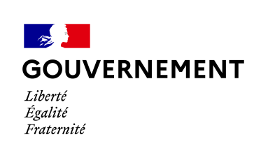
Paris, le 20 novembre 2020
NOTE AUX REDACTIONS
Dans le cadre de la Semaine Européenne de l’Emploi des Personnes Handicapées (du 16 au 20 novembre 2020), Elisabeth BORNE, Ministre du Travail, de l'Emploi et de l'Insertion et Sophie CLUZEL, Secrétaire d’Etat auprès du Premier ministre chargée des personnes handicapées, se rendront le vendredi 20 novembre à l’agence de Pôle emploi de Cergy (95).

Signature de la convention quinquepartite entre Pôle emploi, Cheops (Cap emploi), le FIPHFP, l'Agefiph et l’Etat, sur le rapprochement des agences Pôle emploi et des Cap emploi afin de créer une porte d’entrée unique pour un meilleur accompagnement des demandeurs d’emploi en situation de handicap, mais aussi un service optimisé aux employeurs pour les accompagner dans le sourcing inclusif.

DÉROULÉ PRÉVISIONNEL :

14h45 : Visioconférence avec le site pilote de Cognac témoignages d’employeurs et de demandeurs d’emploi avec la participation de la directrice du Cap emploi et du directeur territorial de Pôle emploi.
15h30 : Echanges sur le rapprochement Pôle emploi / Cap emploi avec des témoignages croisés des deux sites pilotes
- La construction de l’offre de service intégrée
- Les difficultés et les freins rencontrés
- Les initiatives territoriales
- Les enseignements de la phase pilote et les conditions de réussite pour un déploiement réussi
- Les perspectives
17h : Point presse micro tendu

ACCRÉDITATIONS
Contacts presse Préfecture
pref-communication@val-doise.gouv.fr
Contacts presse Ministère du Travail, de l’Emploi et de l’insertion
sec.presse.travail@cab.travail.gouv.fr
Contact presse Secrétariat d’Etat chargé des Personnes handicapées :
seph.communication@pm.gouv.fr
Merci de vous munir d’un masque

